Handleiding ArcGIS Online kaartlagen delen met anderen

20 november 2017
In deze les gaan we een kaartlaag aanmaken en deze delen. Op deze manier kunnen we met meerdere personen tegelijk aan een digitale kaart werken.
Klik op Toevoegen, Kaartnotities toevoegen.
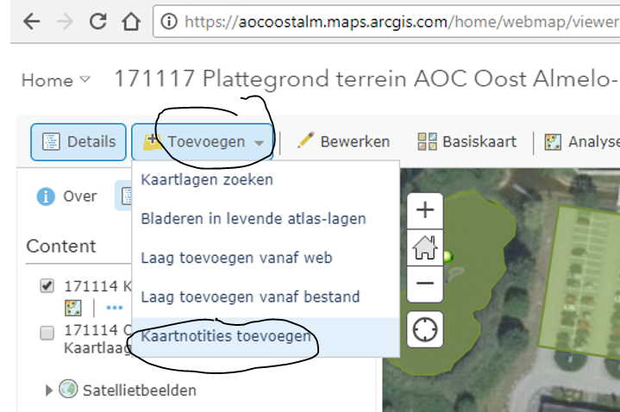

Geef een duidelijke naam. Ik heb hier gekozen voor:
171120 dvdn Kaartlaag bomen ten oosten van parkeerterrein
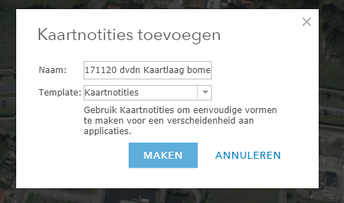
Klik op MAKEN. Je kunt nu meteen beginnen met het toevoegen van pinnen en punaises. 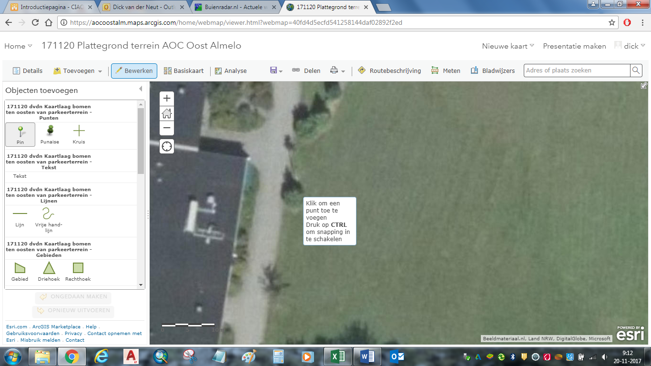
Klik op de drie puntjes bij de nieuwe kaartlaag.
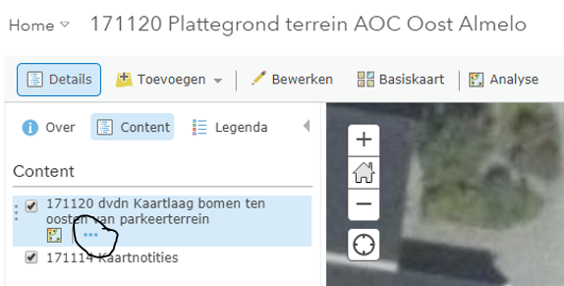
Er verschijnt een menu.
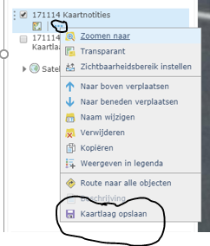
Klik op Kaartlaag opslaan. Voeg Label toe. Kaartlaag terrein AOC Oost.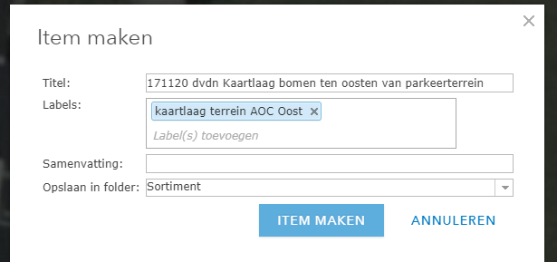
Klik op ITEM MAKEN.

Sla de kaart op en deel deze met iedereen.
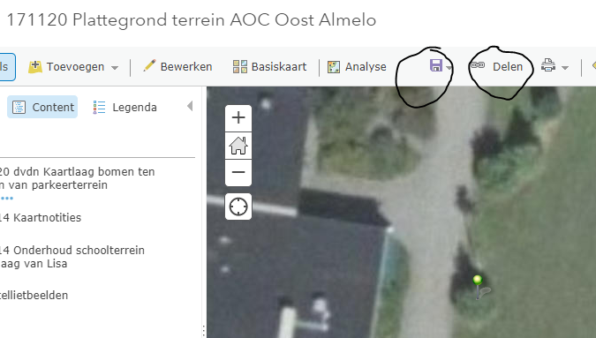

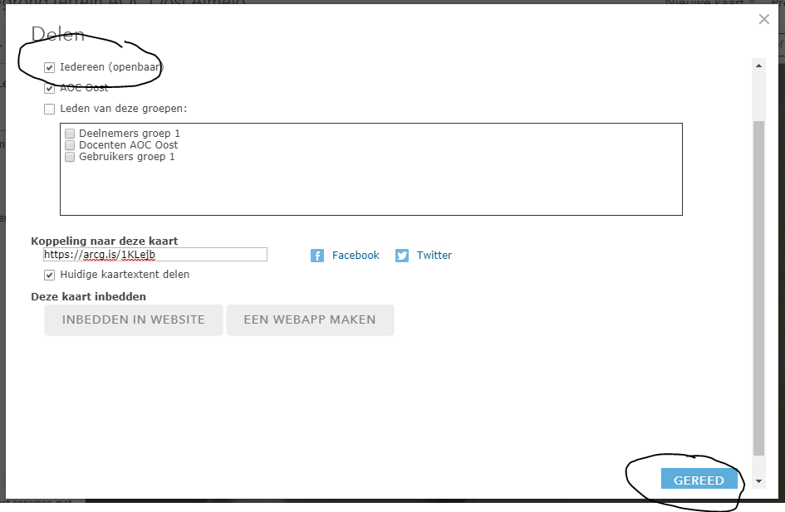
Klik op GEREED.
Open nu de basiskaart 171007 Plattegrond van AOC Oost (of een andere kaart)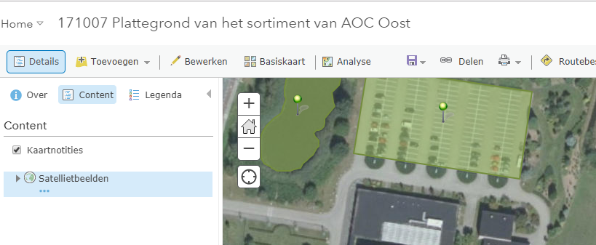
Ga naar Toevoegen, kaartlagen toevoegen
